PRODUKTOVÉ TIPY: SENCOR ruční svítilny SLL 49, SLL 48 a SLL 46
Světlo vždy po ruce

Podzim nepřináší jen změnu počasí v podobě nižších ranních teplot, ale i brzké stmívání. Není výjimkou, že v pozdním odpoledni je již tma „jako v pytli“. To ale není důvod se vzdát svých oblíbených aktivit! Pokud se rádi touláte v přírodě, sbíráte houby nebo holdujete populárnímu geocachingu, určitě si nezapomeňte přibalit praktickou svítilnu. Značka SENCOR představuje nové ruční svítilny, které oceníte nejen na cestách, ale i jako externí zdroj světla při výpadku elektřiny způsobeného například podzimní bouřkou.

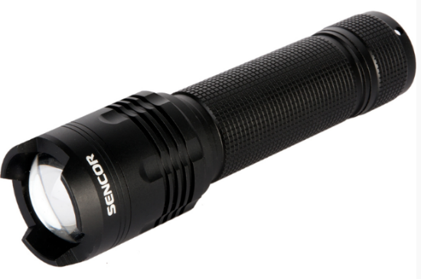
Ruční svítilna SENCOR SLL 49 s celohliníkovým tělem je ideálním společníkem nejen pro outdoorové aktivity. Extrémně silný světelný tok 1500 lumenů, dokáže posvítit až na vzdálenost 500m. Podle potřeby a situace v terénu je možno zvolit jeden ze 3 režimů svícení, a to na blikací mód, 30% a 100% svícení. Velmi užitečná funkce regulace šířky paprsku zúží nebo rozšíří světlo podle potřeby. Svítilna je vybavena LED žárovkou (20 WATT) a napájením 9V (6x AA baterie).
Doporučená akční cena je 499,- Kč
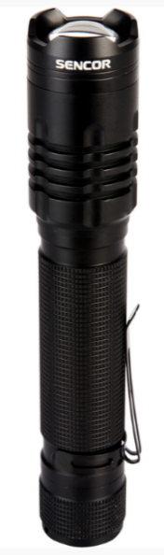

Praktická celohliníková svítilna SENCOR SLL 48 s LED žárovkou (10 WATT) vydrží svítit v každé situaci po dobu až 2,5hodiny. Silný světelný tok 1000 lumenů s dosvitem až 300 m dělají z této svítilny ideálního parťáka jak pro sportovní aktivity tak použití v domácnosti či na cestách.
Doporučení akční cena svítilny je 349,- Kč
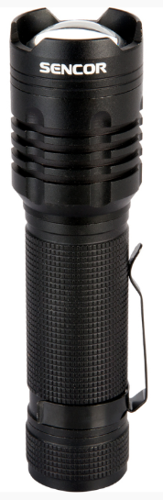

Třetí novinková svítilna SENCOR SLL 46 nesmí chybět v žádné rodině. Nabíjení na 3 x AAA baterie (4,5V) posvítí ve sklepě, půdě či krizové situaci bez elektřiny až 3hodiny. Celohliníkové odolné tělo skrývá funkci regulace šířku paprsku i možnost výběru z 3 světlených módů (100%/30%/blikání).
Doporučení akční cena svítilny je 199,- Kč

